**Documento de Negocio**

**Proyecto Sistema de Reserva de Locales Musicales**

Versión 1.1

**Historial de Revisiones**

|  |  |  |  |
| --- | --- | --- | --- |
| **Fecha** | **Versión** | **Descripción** | **Autor** |
| 11/09/2017 | 1.0 | Versión preliminar como una propuesta de desarrollo. | Erick Avalos Santiago |
| 12/09/2017 | 1.1 | Formato aplicado al documento, Cambio en la introducción y Detalle sobre el proceso de Reserva | Giancarlos Junior Claudio Zavaleta |
|  |  |  |  |
|  |  |  |  |
|  |  |  |  |
|  |  |  |  |
|  |  |  |  |

Tabla de Contenido

Documento de Negocio 4

1. Introducción 4

2. Propósito 4

3. Definiciones, siglas y abreviaciones 4

4. Procesos 4

# Documento de Negocio

## Introducción

El proyecto a desarrollar está basado en RUP donde se procederá a abarcar las fases de análisis y diseño, para lo cual es necesario que se cuente con el Documento de Negocio lo más detallado posible y evitar posibles complicaciones en el diseño y desarrollo. El Documento de Negocio debe ser aprobado antes de iniciar los siguientes documentos de la fase de Diseño.

### Propósito

El propósito de este documento es brindar la información sobre el proceso de negocio en el cual se trabajará para tener un conocimiento global por parte del jefe del proyecto sobre las actividades que se deberán llevar a cabo para cumplir con el cronograma establecido.

### Definiciones, siglas y abreviaciones

Ver documento **de glosario de términos.**

## Reservar Local Musical

### Ficha de Proceso

|  |  |
| --- | --- |
| **Número o código de proceso** | PROC-01 |
| **Nombre del proceso** | Reservar Local Musical |
| **Responsable** | Administrador |
| **Objetivo/Propósito** | Realizar la reserva de un local musical teniendo en cuenta el horario y la cantidad de personas que lo ocuparan. |
| **Frecuencia** | Este proceso se realiza cada vez que un cliente solicita realizar una reserva para un local musical. |

### Diagrama del Proceso

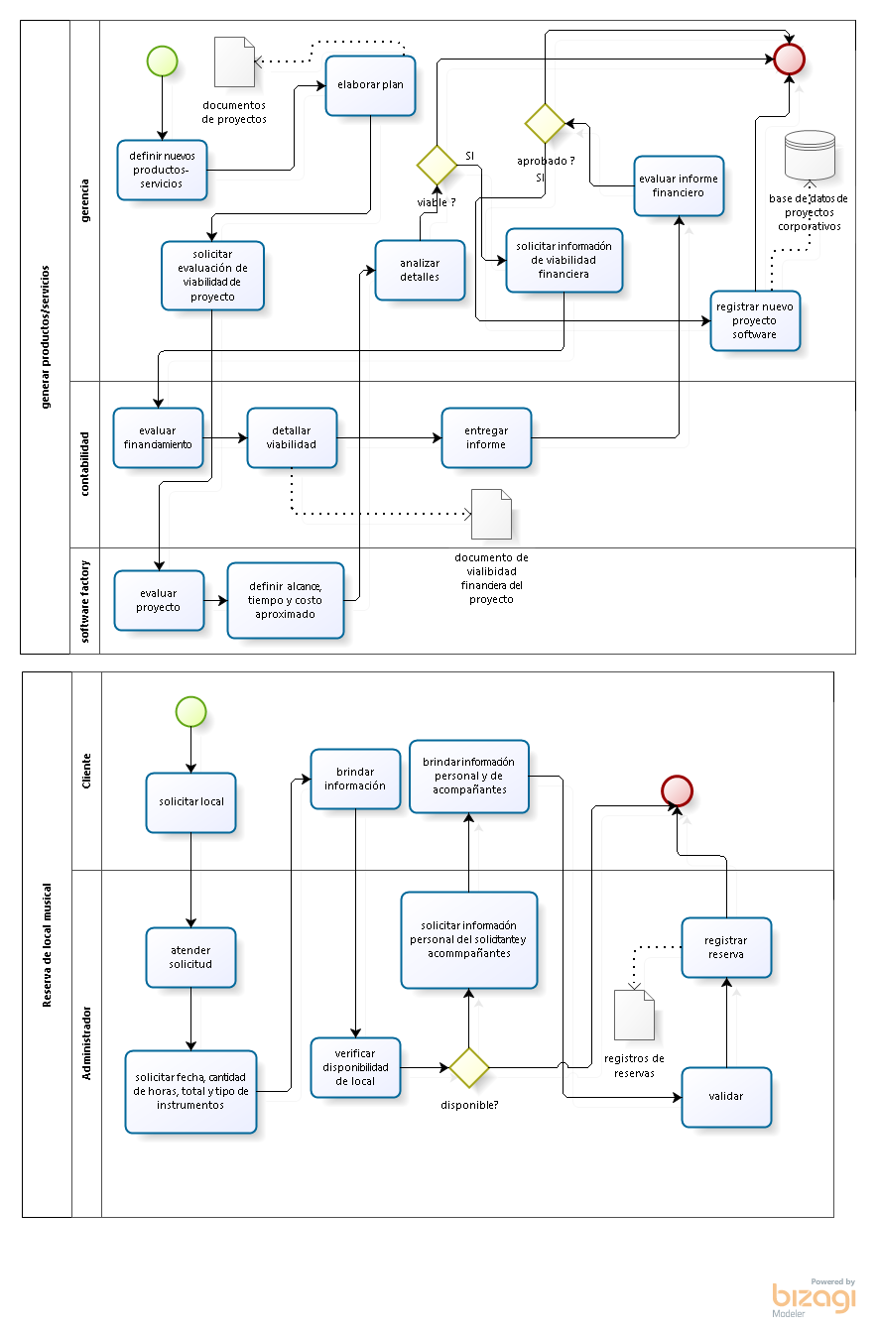

### Descripción de Actividades

|  |  |  |  |  |
| --- | --- | --- | --- | --- |
| **ID** | **Actividad** | **Descripción** | **Rol** | **Tipo** |
| 1 | Solicitar local | Se realiza cuando el Cliente le indica al Administrador que desea reservar un local musical | Cliente | Manual |
| 2 | Atender solicitud |  | Administrador | Manual |
| 3 | Solicitar fecha, cantidad de horas, total y tipo de instrumentos | Se realiza cuando el Administrador solicita la fecha, la cantidad de horas y los instrumentos para la reserva | Administrador | Manual |
| 4 | Brindar información | Se realiza cuando el Cliente brinda la información solicitada por el Administrador | Cliente | Manual |
| 5 | Verificar disponibilidad de local | Se realiza cuando el Administrador verifica la disponibilidad en la fecha y horas indicadas por el Usuario además de la cantidad los instrumentos | Administrador | Manual |
| 6 | Solicitar información personal del solicitante y acompañantes | Se realiza cuando si hay un local disponible con lo solicitado por el Cliente, y el Administrador solicita la información personal del solicitante y de los acompañantes que puedan venir en la fecha indicada. Se le entrega una ficha al Cliente para indicar los datos. | Administrador | Manual |
| 7 | Brindar información personal y de acompañantes | Se realiza cuando el Cliente brinda su nombre, documento de identidad, teléfono y/o correo electrónico. Y si tiene acompañantes los nombres y documentos de identidad de ellos también. | Cliente | Manual |
| 8 | Validar | Se realiza cuando el Cliente entrega la ficha y El Administrador valida que todos los campos han sido llenado correctamente | Administrador | Manual |
| 9 | Registrar reserva | Se realiza luego de validar la información de la ficha de reserva, el Administrador procede a registrar la reserva del Cliente. | Administrador | Manual |